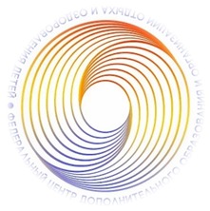
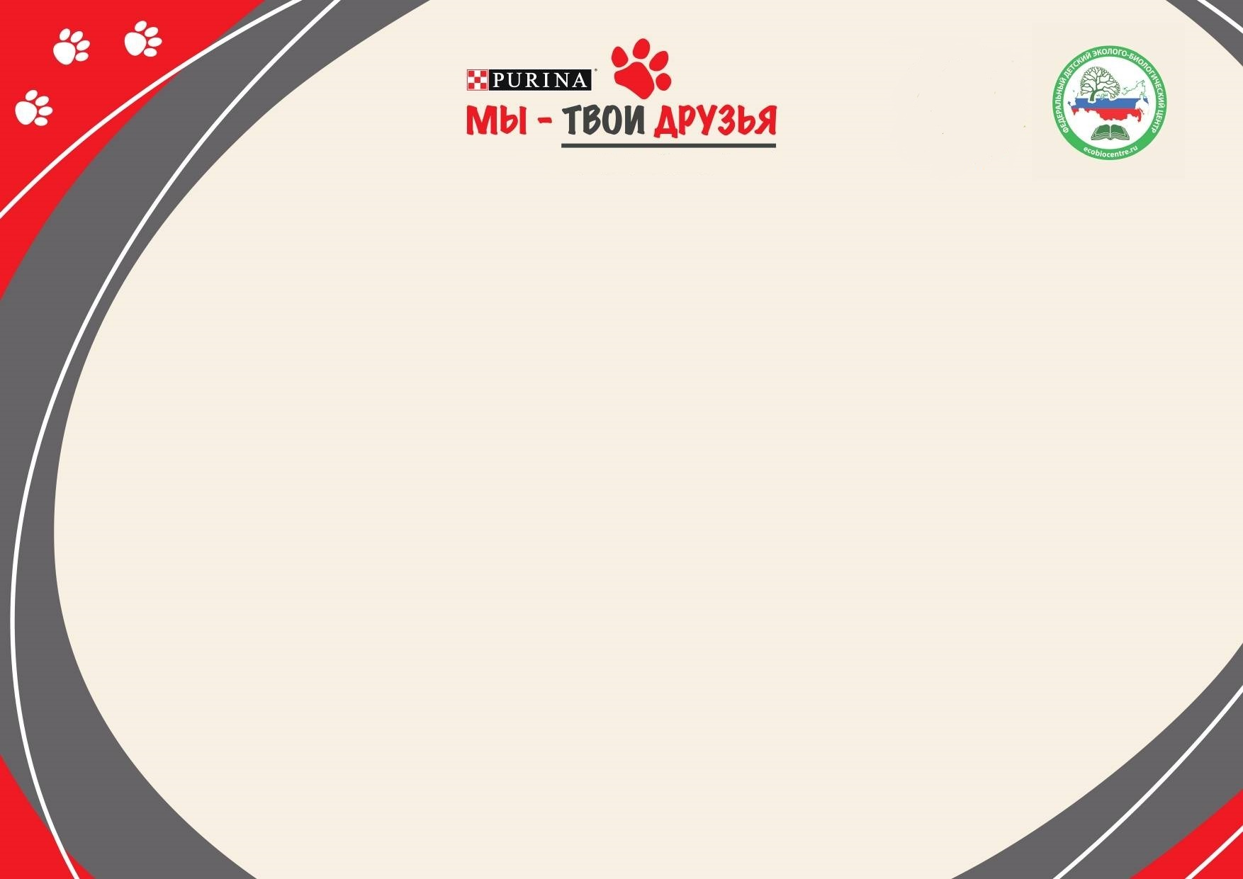
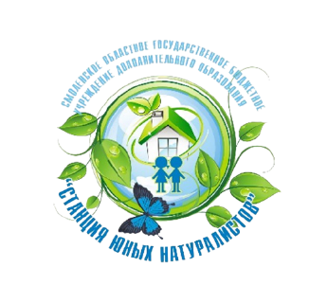

С Е Р Т И Ф И К А Т
В Ы Д А Н
_________________________________________,
_____________________________
________________________________________________________,
участнику регионального этапа Всероссийского конкурса семейных фотографий
«Питомцы в моем городе»
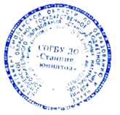
в рамках программы «Мы – твои друзья!»

Руководитель – ________________________________________________________________________

Директор
СОГБУ ДО «Станция юннатов» Н.В. Коренькова

Смоленск 2022

